**муниципальное автономное дошкольное образовательное учреждение «Детский сад№ 25»**

Меры безопасности на льду

весной в период паводка и ледохода

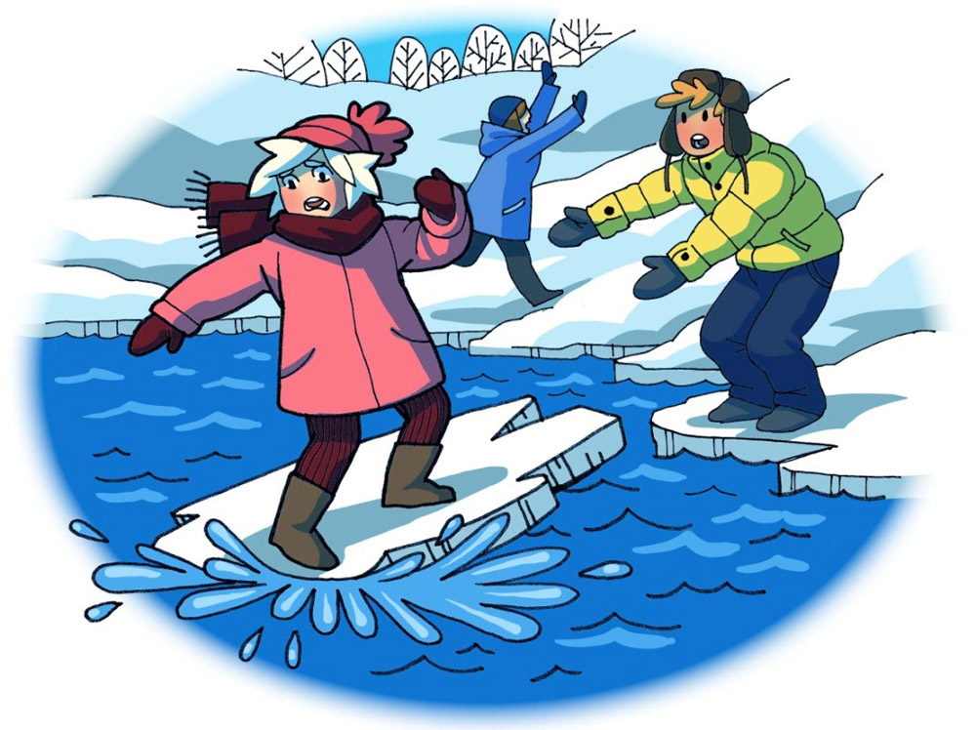

**Воспитатель: Мурзина А.А.**

**2020 год**

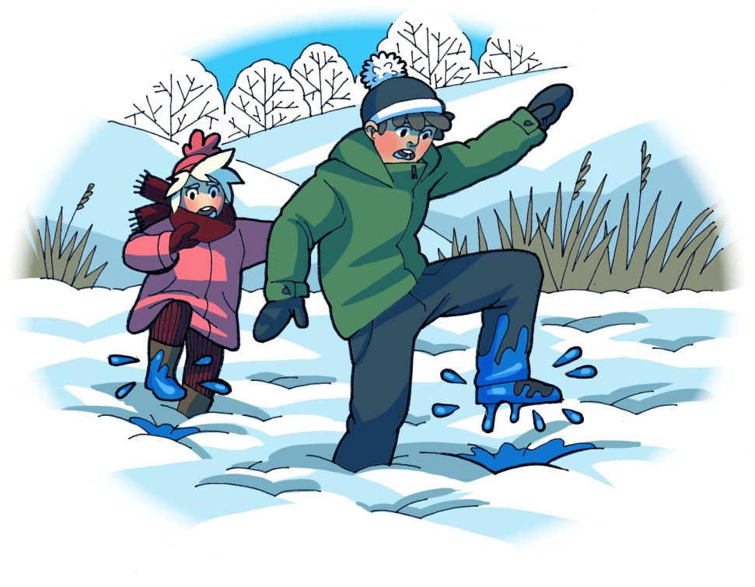

**В весенний период повышается опасность выхода на лед водоемов**

Лед на реках во время весеннего паводка становится рыхлым, "съедается" сверху солнцем, талой водой, а снизу подтачивается течением. Очень опасно по нему ходить: в любой момент может рассыпаться под ногами и сомкнуться над головой.

**Поэтому следует помнить:**

**-**на весеннем льду легко провалиться;

- быстрее всего процесс распада льда происходит у берегов;

- весенний лед, покрытый снегом, быстро превращается в рыхлую массу.

**В период весеннего паводка и ледохода запрещается:**

- **выходить в весенний период на водоемы;**

**- переправляться через реку в период ледохода;**

**- подходить близко к реке в местах затора льда,**

**- стоять на обрывистом берегу, подвергающемуся разливу и обвалу;**

**- собираться на мостиках, плотинах и запрудах;**

**- приближаться к ледяным заторам,**

**- отталкивать льдины от берегов,**

**- измерять глубину реки или любого водоема**,

**- ходить по льдинам и кататься на них.**

**Наибольшую опасность весенний паводок представляет для детей.**

Оставаясь без присмотра родителей и старших, не зная мер безопасности, так как чувство опасности у ребенка слабее любопытства, играют они на обрывистом берегу, а иногда катаются на льдинах водоема. Такая беспечность порой кончается трагически. Весной нужно усилить контроль за местами игр детей.

**РОДИТЕЛИ!**

Не допускайте детей к реке без надзора взрослых, особенно во время ледохода; предупредите их об опасности нахождения на льду при вскрытии реки или озера. Расскажите детям о правилах поведения в период паводка, запрещайте им шалить у воды, пресекайте лихачество. Оторванная льдина, холодная вода, быстрое течение грозят гибелью. Помните, что в период паводка, даже при незначительном ледоходе, несчастные случаи чаще всего происходят с детьми. Разъясните детям меры предосторожности в период ледохода и весеннего паводка.

**Дети! Не выходите на лед во время весеннего паводка.**

* Не стойте на обрывистых и подмытых берегах - они могут обвалиться.
* Когда вы наблюдаете за ледоходом с моста, набережной причала, нельзя перегибаться через перила и другие ограждения.
* Если вы оказались свидетелем несчастного случая на реке или озере, то не теряйтесь, не убегайте домой, а громко зовите на помощь, взрослые услышат и смогут выручить из беды.

Будьте осторожны во время весеннего паводка и ледохода!

**Меры безопасности на льду:**

* При переходе по льду необходимо пользоваться оборудованными ледовыми переправами или проложенными тропами, а при их отсутствии, прежде чем двигаться по льду, следует наметить маршрут и убедиться в прочности льда с помощью палки или пешни. Если лед непрочен, необходимо прекратить движение и возвращаться по своим следам, делая первые шаги без отрыва ног от поверхности льда.
* Во время движения по льду следует обращать внимание на его поверхность, обходить опасные места и участки, покрытые толстым слоем снега. Особую осторожность необходимо проявлять в местах, где быстрое течение, родники, выступают на поверхность кусты, трава, впадают в водоем ручьи и вливаются теплые сточные воды промышленных предприятий.
* При переходе по льду необходимо следовать друг за другом на расстоянии 5-6 метров и быть готовым оказать немедленную помощь идущему впереди. Перевозка малогабаритных, но тяжелых грузов производится на санях или других приспособлениях с возможно большей площадью опоры на поверхность льда.
* При переходе водоема по льду на лыжах рекомендуется пользоваться проложенной лыжней, а при ее отсутствии прежде чем двигаться по целине, следует отстегнуть крепления лыж и снять петли лыжных палок с кистей рук. Если имеются рюкзак или ранец, необходимо их взять на одно плечо. Расстояние между лыжниками должно быть 5-6 метров. Во время движения по льду лыжник, идущий первым, ударами палок проверяет прочность льда и следит за его характером.
* Во время рыбной ловли нельзя пробивать много лунок на ограниченной площади, прыгать и бегать по льду, собираться большими группами. Каждому рыболову рекомендуется иметь с собой спасательное средство (конец Александрова) в виде шнура длиной 12-15 м, на одном конце закреплен груз 400-500 г., на другом изготовлена петля.

**Правила поведения на льду:**

* Ни в коем случае нельзя выходить на лед в темное время суток и при плохой видимости (туман, снегопад, дождь).
  + В случае появления типичных признаков непрочности льда: треск, прогибание, вода на поверхности льда немедленно вернитесь на берег идите с широко расставленными ногами, не отрывая их от поверхности льда, в крайнем случае – ползите;
  + Не допускайте скопления людей и грузов в одном месте на льду;
  + Не катайтесь на льдинах, обходите перекаты, полыньи, проруби, край льда. При отсутствии уверенности в безопасности пребывания на льду лучше обойти опасный участок по берегу;

**Никогда не проверяйте прочность льда ударами ноги!**

**Если все-таки лед проломился, вы оказались в ледяной воде:**

* Не поддавайтесь панике, сбросьте тяжелые вещи, удерживайтесь на плаву, зовите на помощь.
* Обопритесь на край льдины широко расставленными руками, при наличии сильного течения согните ноги, снимите обувь, в которую набралась вода;
* Старайтесь не обламывать кромку льда, навалитесь на нее грудью, поочередно поднимите, вытащите ноги на льдину;
* Держите голову высоко над поверхностью воды, постоянно зовите на помощь.

В неглубоком водоеме можно:

* Резко оттолкнитесь от дна и выбраться на лед;
* Передвигаться по дну к берегу, проламывая перед собой лед.

**Если вы оказываете помощь:**

* подходите к полынье очень осторожно, лучше подползти по-пластунски;
* сообщите пострадавшему криком, что идете ему на помощь, это придаст ему силы, уверенность;
* за 3-4 метра протяните ему веревку, шест, доску, шарф или любое другое подручное средство;
* подавать пострадавшему руку небезопасно, так как, приближаясь к полынье, вы увеличите нагрузку на лед и не только не поможете, но и сами рискуете провалиться.

**ПОМНИТЕ:**

**Родители!**

**Не допускайте детей к реке без надзора взрослых, особенно во время ледохода; предупредите их об опасности нахождения на льду при вскрытии реки или озера. Расскажите детям о правилах поведения в период паводка, запрещайте им шалить у воды, пресекайте лихачество. Оторванная льдина, холодная вода, быстрое течение грозят гибелью. Помните, что в период паводка, даже при незначительном ледоходе, несчастные случаи чаще всего происходят с детьми. Разъясните детям меры предосторожности в период ледохода и весеннего паводка.**

**Не подвергайте свою жизнь опасности!**